# NFT trading platform

**物件導向軟體設計期末專題**  
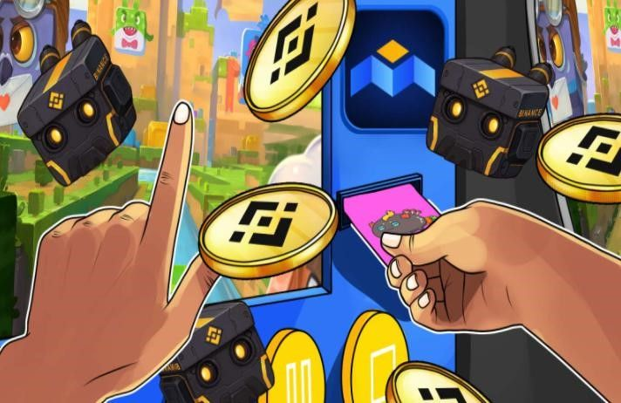

資工三甲 嚴佳華 B0829066

資工三甲 黃至祥 B0829060

資管三乙 倪斌新 B0844222

指導教授：呂仁園、粘儆夫

貢獻百分比：嚴佳華33%，黃至祥33%，倪斌新33%

## ⽬錄 (Contents)

1. 簡介 (Introduction)

1.1 規格目的 (Purpose)

1.2 系統名稱 (Identification)

1.3 系統範圍說明 (System Scope)

1.4 詞彙定義 (Definitions)

2. 系統概述 (Overview)

2.1 系統目標 (Goals)

2.2 系統描述 (System Description)

2.3 系統架設環境 (System Implementation Environment)

2.4 系統限制 (Limitation)

2.5 系統架構流程 (Framework)

2.6 系統需求功能 (Functional Requirements)

3.需求詳述(Detailed requirements)

  3.1外部介面需求(External interface requirements)

3.1.1使用者介面(user interface)

3.2功能性需求(Functional requirements)

3.3非功能性需求(Non-functional requirements)

## 簡介 (Introduction)

### 1.1 規格目的 (Purpose)

NFT trading platform (非同質化代幣交易平台)，將提供使用者交易NFT瀏覽和投資服務的軟體服務系統。在市場開拓和可靠度實用性證實之前，系統提供的功能和流程架構需要進行完善的規劃，完備的操作流程和使用界面，確實提升消費者和使用者根據使用需求，並且能夠提升消費者和使用者及軟體開發人員交流。

### 1.2 系統名稱 (Identification)

「NFT trading platform」（即「非同質化代幣交易平台」），以下簡稱「本系統」。

### 1.3 系統範圍說明 (System Scope)

本文件描述了本系統需求功能和所需的技術參考指南，能夠讓消費者正確便捷的完成軟體操作，將平台操作流程提供給用戶。讓用戶能夠實際的了解本系統對於用戶和開發者之間扮演者什麼樣的角色，提供平台交易所需的功能。本文件預期閱讀對象為：系統設計人員、系統管理人員、系統測試人員、用戶、投資者。

### 1.4 詞彙定義 (Definitions)

“NFT” (Non-Fungible Token) ：非同質化代幣，為一種數字貨幣。每一個NFT都是獨一無二、不可相互替代的，而且交易時不可以被分拆。

“軟體”：在這邊是指NFT trading platform（即非同質化代幣交易平台），整套軟體系統。

“使用者”、”用户”：在這裡皆是指user，使用者可以是多人或企業，不同使用方向的使用者對於使用者性質定義不同。

“smart contract”：智能合約，與以太坊互動之程式，能夠透過智能合約對多個錢包進行資產轉移及驗證。

“Decentralized Finance”：簡稱defi，去中心化金融，為在區塊鏈上透過smart contract所開發的金融服務。

“Centralized Finance”：簡稱cefi，中心化金融。 相反於defi，為傳統金融服務，例如：股票、證券。

“Liquid Pool”：簡稱lp，流動性池，協助交易所提供交易深度之服務。

“加密貨幣”：建立於數位錢包中的資產，透過加密驗證以獲得。

“數字貨幣”：由個人或造市商所發行之貨幣，價值完全取決於交易上的共識。

## 2. 系統概述 (Overview)

### 2.1 系統目標 (Goals)

為了讓使用者在使用該平台時，能夠提升並了解使用卡本平台所提供之服務，因此特地規劃了本系統，以建立架構明確且符合使用者需求之功能之軟體系統，以呈現出更完善的服務。

### 2.2 系統描述 (System Description)

    本系統規格之設計，考量了以下兩大應用層面:

    (1)使用者買賣NFT、計算幣持有量等功能

    (2)智能合約收到使用者的允許，能夠配合本系統提供的智能合約，進行對複數使用者的買賣，配合賣出等操作。

### 2.3 系統架設環境 (System Implementation Environment)

開發本系統之作業系統為Windows 10版本和Linux雙系統，使用者資料以及系統內所需資料皆存放於智能合約smart contract，並用solidity或rust等語言實作。前端工具使用javascript(typescript)等等。

### 2.4 系統限制 (Limitation)

如果要對接其他鏈等，軟體銜接操作上會有一定的軟體限制。

### 2.5系統架構流程 (Framework)

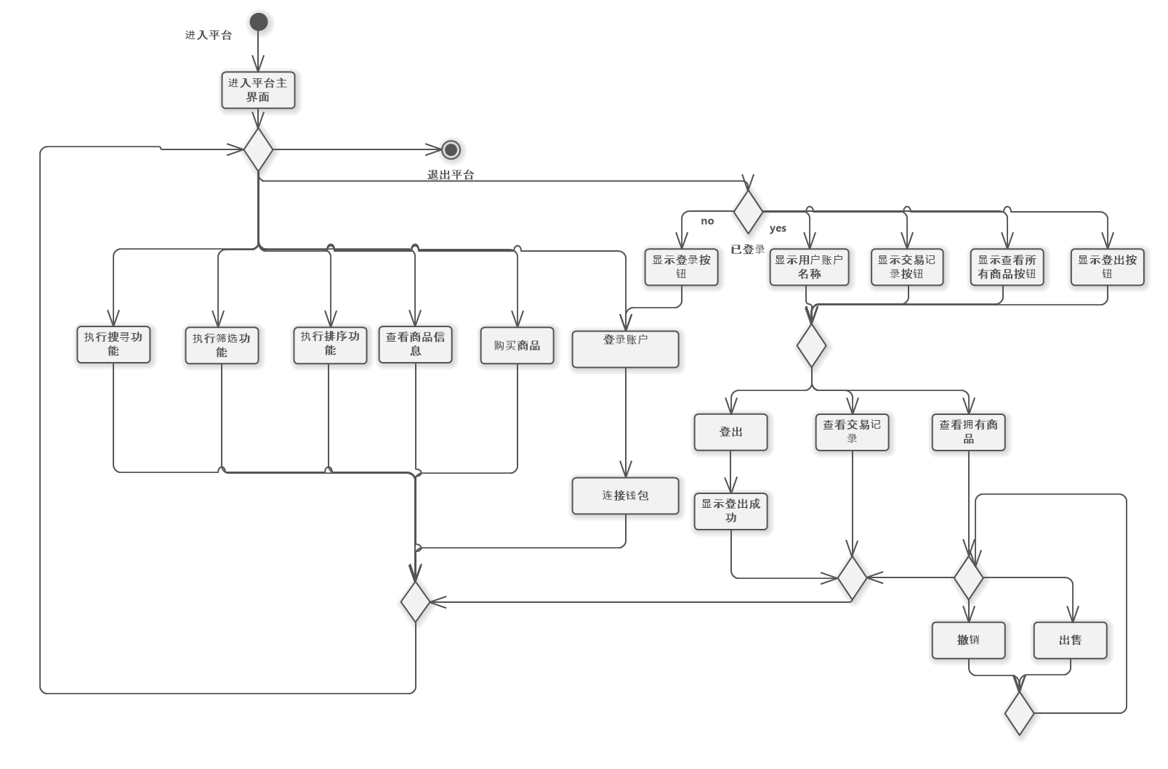

图2.5_1系统架构流程图

### 2.6 系統需求功能 (Functional Requirements)

|  |  |  |  |
| --- | --- | --- | --- |
| 需求編號 | 服務項目 | 系統使用之影響角色 | 建議提供之系統功能 |
| PF001 | 搜寻平台商品 | 使用者 | 根據用戶輸入關鍵字搜尋平台上商品 |
| PF002 | 筛选平台商品 | 使用者 | 根據篩選條件篩選平台上商品 |
| PF003 | 排序平台商品 | 使用者 | 根據排序條件對平台上商品進行排序顯示 |
| PF004 | 交易NFT商品 | 使用者 | 用戶之間買/賣NFT商品 |
| PF005 | 查看商品信息 | 使用者 | 查看平台上出售的商品詳情 |
| PF006 | 查看交易信息 | 使用者 | 查看用戶交易内容和交易的商品 |

## 3.需求詳述(Detailed requirements)

### 3.1外部介面需求(External interface requirements)

### 3.1.1使用者介面(user interface)

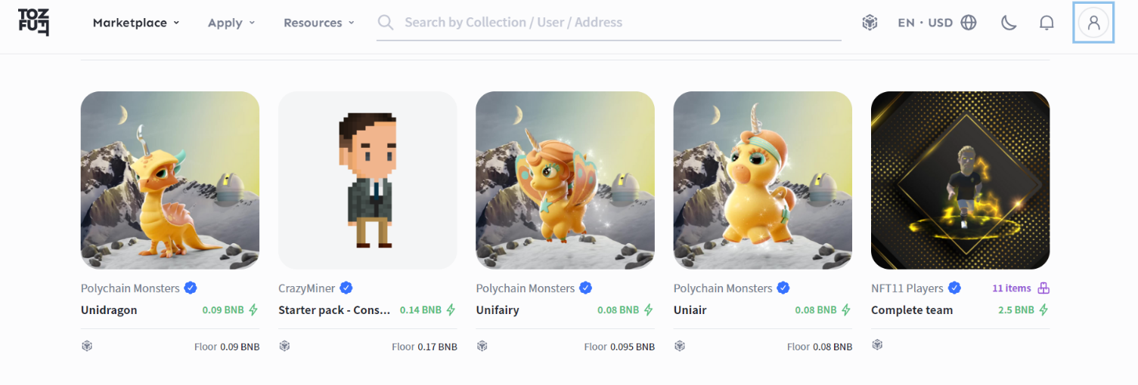

### 3.2功能性需求(Functional requirements)

#### 3.2.1功能規格（Class Models）

#### 3.2.1-1系統使用案例圖（Use Case Diagram）

角色一般化

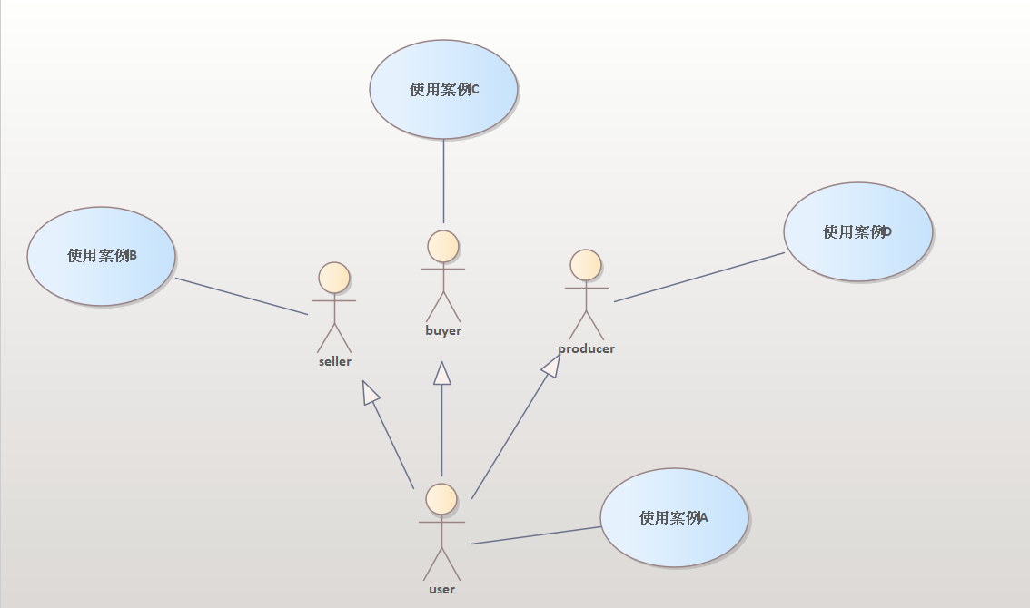

使用者user(使用案例A)

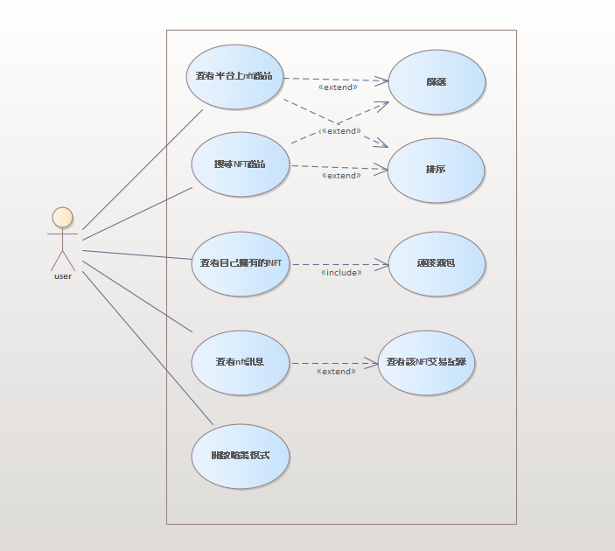

購買者buyer(使用案例B)

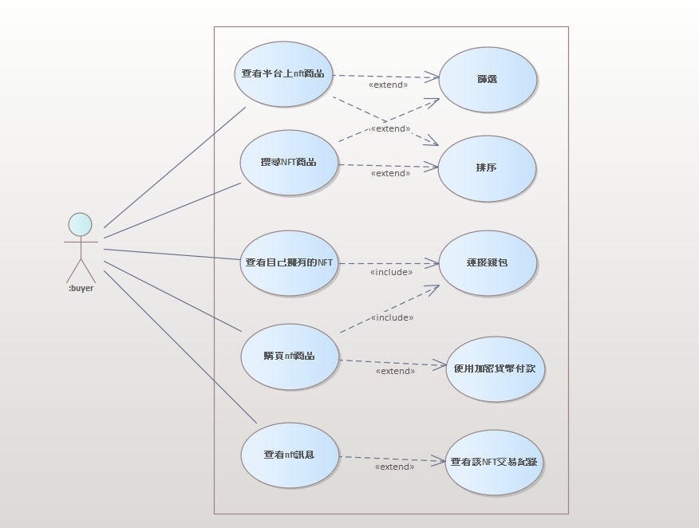

販賣者seller(使用案例C)

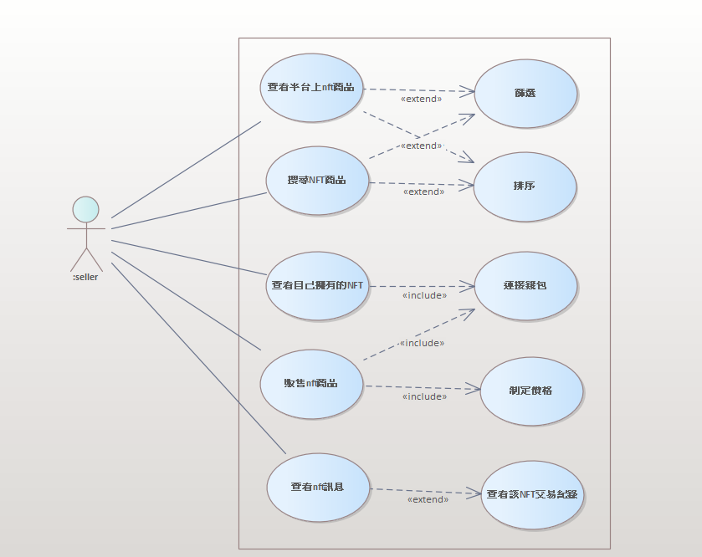

創作者producer(使用案例D)

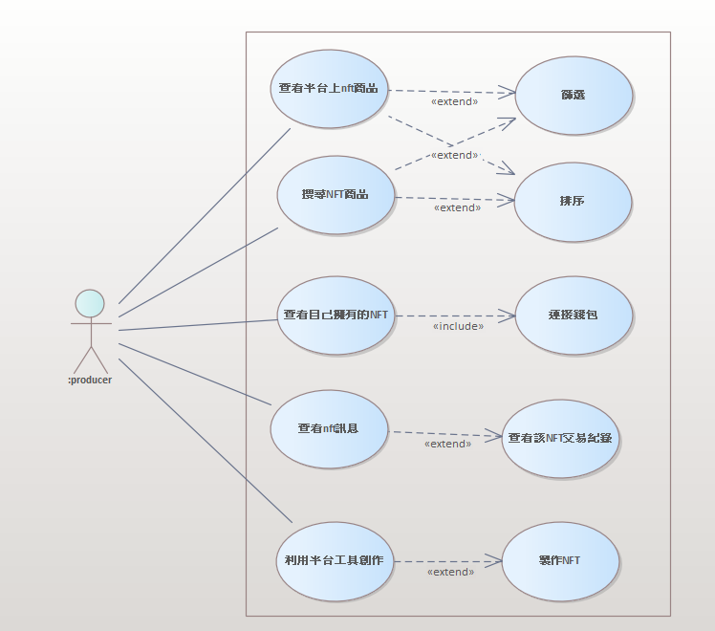

#### 3.2.1-2使用案例敘述

TUCBW(To user case begin with)

TUCEW(To user case end with)

使用者想查看本系統上特定商品的交易紀錄

|  |  |
| --- | --- |
| Actor動作 | 系統回應 |
| 1. TUCBW：使用者使用本系統 | 1. 呈現本系統首頁 |
| 1. 使用者搜尋了某個關鍵字(或沒有) | 1. 回應搜尋結果 |
| 1. 使用者使用了排序 | 1. 呈現排序結果 |
| 1. 使用者點選了某個NFT商品 | 1. 進入該NFT商品網頁 |
| 1. 使用者查看該NFT交易紀錄 | 1. TUCEW：導向該NFT的交易紀錄 |

購買者想購買本系統上的特定商品

|  |  |
| --- | --- |
| Actor動作 | 系統回應 |
| 1. TUCBW：購買者使用本系統 | 1. 呈現本系統首頁 |
| 1. 購買者搜尋了某個關鍵字(或沒有) | 1. 回應搜尋結果 |
| 1. 購買者使用了排序 | 1. 呈現排序結果 |
| 1. 購買者點選了某個NFT商品 | 1. 進入該NFT商品網頁 |
| 1. 購買者點選購買 | 1. 若還沒連結錢包則跳出連結錢包要求 若已連結則跳至13. |
| 1. 購買者連結錢包 | 1. 見”使用者連接錢包”之使用案例敘述 |
| 1. 購買者同意付款 | 1. 系統建立smart contract，讓交易在購買者、販賣者、平台之間進行資產的轉移 |
|  | 1. TUCEW：錢包出現交易成功的通知 |

購買者交易失敗

|  |  |
| --- | --- |
| Actor動作 | 系統回應 |
| 1. … | 1. … |
| 1. 購買者同意建立smart contract | 1. 系統建立smart contract，讓交易在購買者、販賣者、平台之間進行資產的轉移 |
|  | 1. TUCEW：錢包出現交易失敗的通知 |

交易失敗可能之原因：手續費不足、餘額不足、區塊鏈驗證功能暫時沒有正常運作

使用者連接錢包

|  |  |
| --- | --- |
| Actor動作 | 系統回應 |
| 1. TUCBW：進入本系統，使用登入功能 | 1. 跳出插件錢包登入畫面 |
| 1. 成功登入 | 1. 跳出平台要求授權之要求 |
| 1. 選取同意 | 1. TUCEW：呈現錢包(帳號)之地址 |

販賣者想在本系統販賣NFT

|  |  |
| --- | --- |
| Actor動作 | 系統回應 |
| 1. TUCBW：販賣者者使用本系統 | 1. 呈現本系統首頁 |
| 1. 使用本系統的販賣功能 | 1. 進入販賣頁面 |
| 1. 販賣者連接錢包 | 1. 見"使用者連接錢包” |
| 1. 販賣者選取欲販售之NFT | 1. 要求販賣者訂定販售價格 |
| 1. 購買者同意付款 | 1. 系統建立smart contract，讓交易在購買者、販賣者、平台之間進行資產的轉移 |
|  | 1. TUCEW：錢包出現交易成功(此次指成功刊登)的通知 |

販賣者交易失敗

|  |  |
| --- | --- |
| Actor動作 | 系統回應 |
| 1. … | 1. … |
| 1. 販賣者同意建立smart contract | 1. 系統建立smart contract，讓交易在購買者、販賣者、平台之間進行資產的轉移 |
|  | 1. TUCEW：錢包出現交易失敗的通知 |

交易失敗可能之原因：手續費不足、餘額不足、區塊鏈驗證功能暫時沒有正常運作

創作者想要透過本系統製作NFT

|  |  |
| --- | --- |
| Actor動作 | 系統回應 |
| 1. TUCBW：創作者使用本系統 | 1. 呈現本系統首頁 |
| 1. 進入製作NFT頁面 | 1. 要求上傳檔案 |
| 1. 創作者上傳檔案 | 1. 在網頁上呈現 |
| 1. 創作者連接錢包 | 1. 若還沒連結錢包則跳出連結錢包要求 若已連結則跳至10. |
| 1. 見"使用者連接錢包” |  |
| 1. 創作者同意建立smart contract | 1. TUCEW：系統建立smart contract，讓平台為創作者的資料做成NFT並送至創作者的錢包 |

#### 3.2.1-3物件圖（Object Diagram）

使用者物件圖

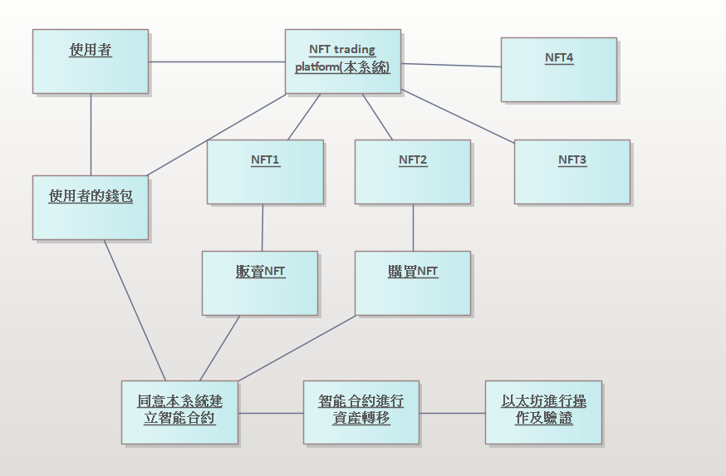

創作者物件圖

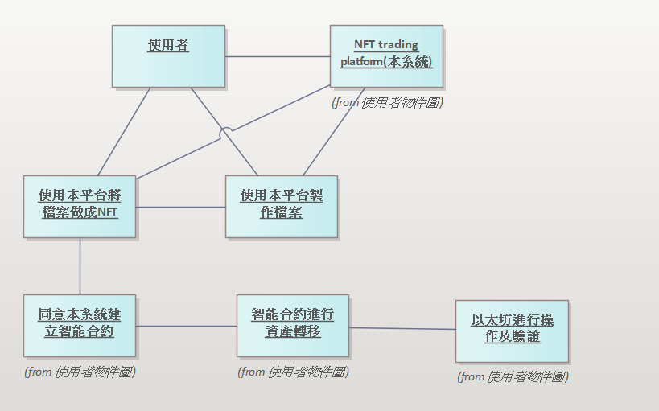

#### 3.2.1-4系統功能活動圖（Activity Diagram）

PF001

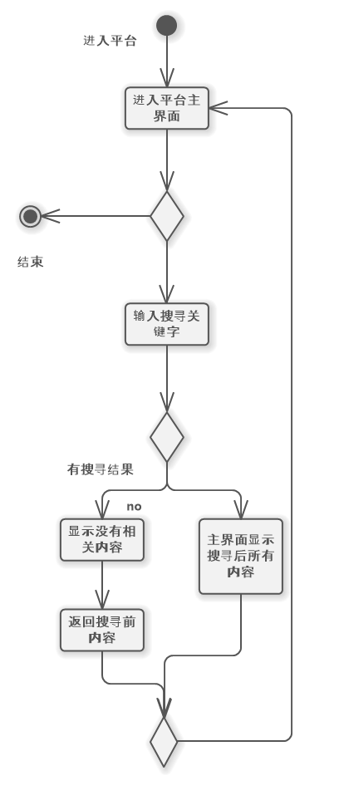

3.2.1-2_1搜寻平台商品活动图

使用者進入平台后搜尋商品如果沒有搜尋結果則會顯示“沒有相關内容”，並回到上一個界面，如果搜尋到則直接顯示搜尋結果。

PF002

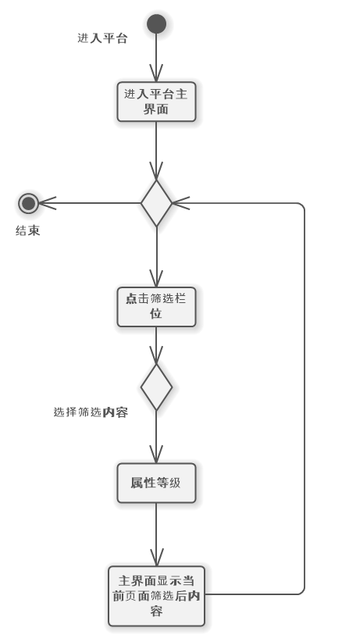

3.2.1-2_2筛选平台商品活动图

使用者進入平台后根據平台内商品特徵進行篩選，顯示篩選后結果。

PF003

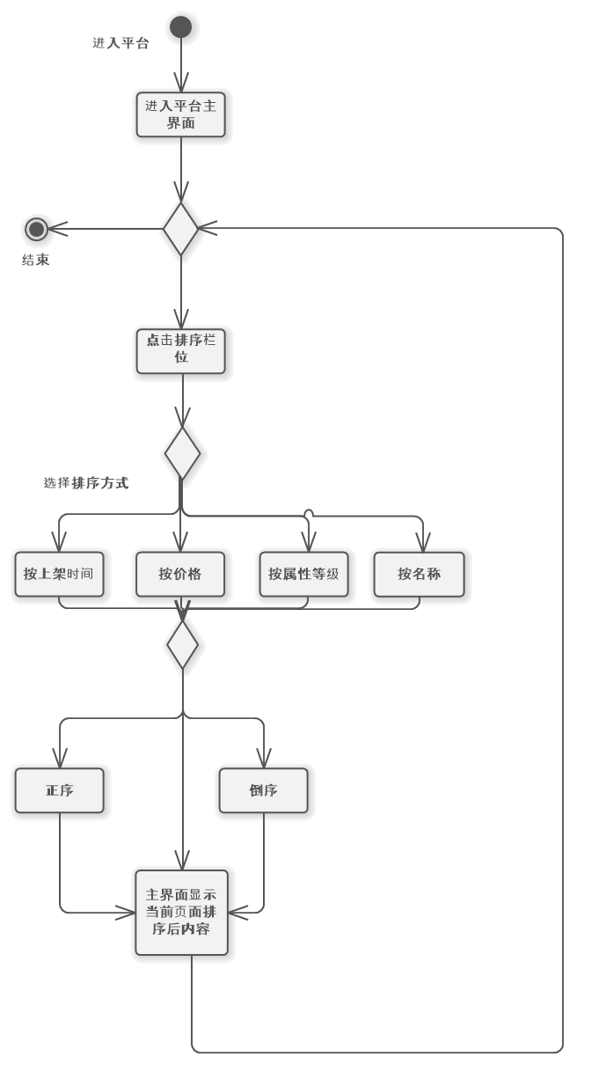

3.2.1-2_3排序平台商品活动图

使用者進入平台后對平台内商品按不同需求進行排序，並可選擇正序與倒序。

PF004、PF005

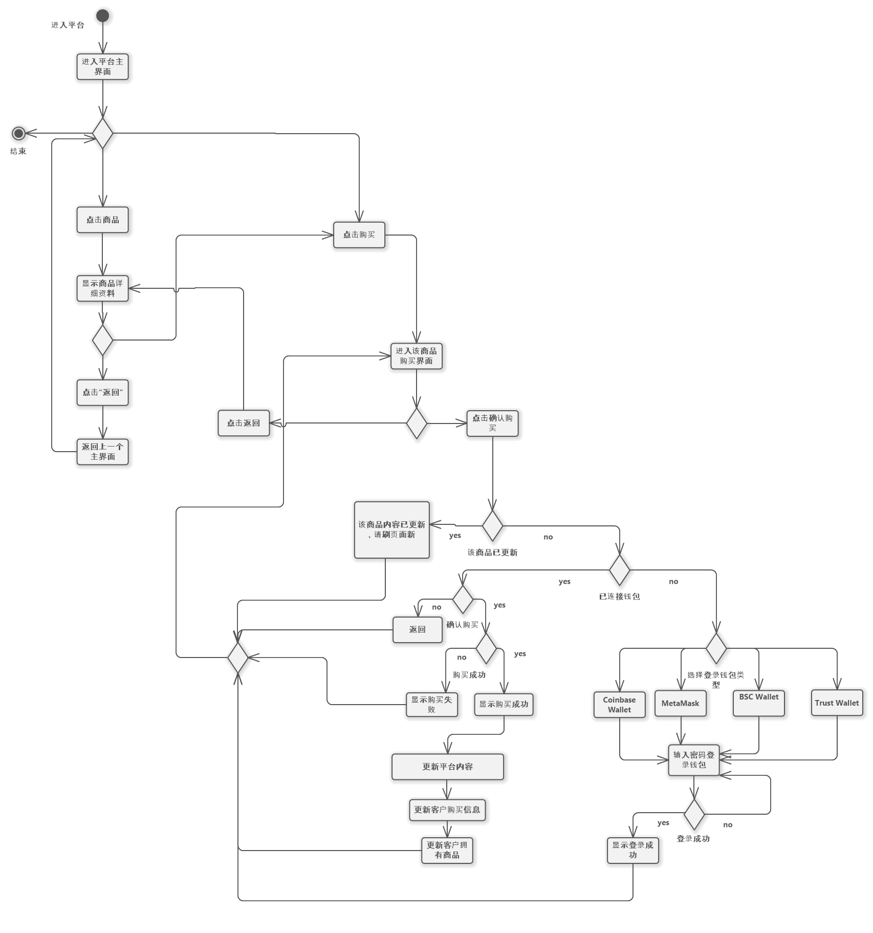

3.2.1-2_4购买商品、查看商品信息活动图

使用者進入平台后，可通過點擊商品來查看商品信息，并且購買商品，如果此時使用者沒有登錄則會要求使用者連上錢包登錄，購買完后自動更新平台信息。

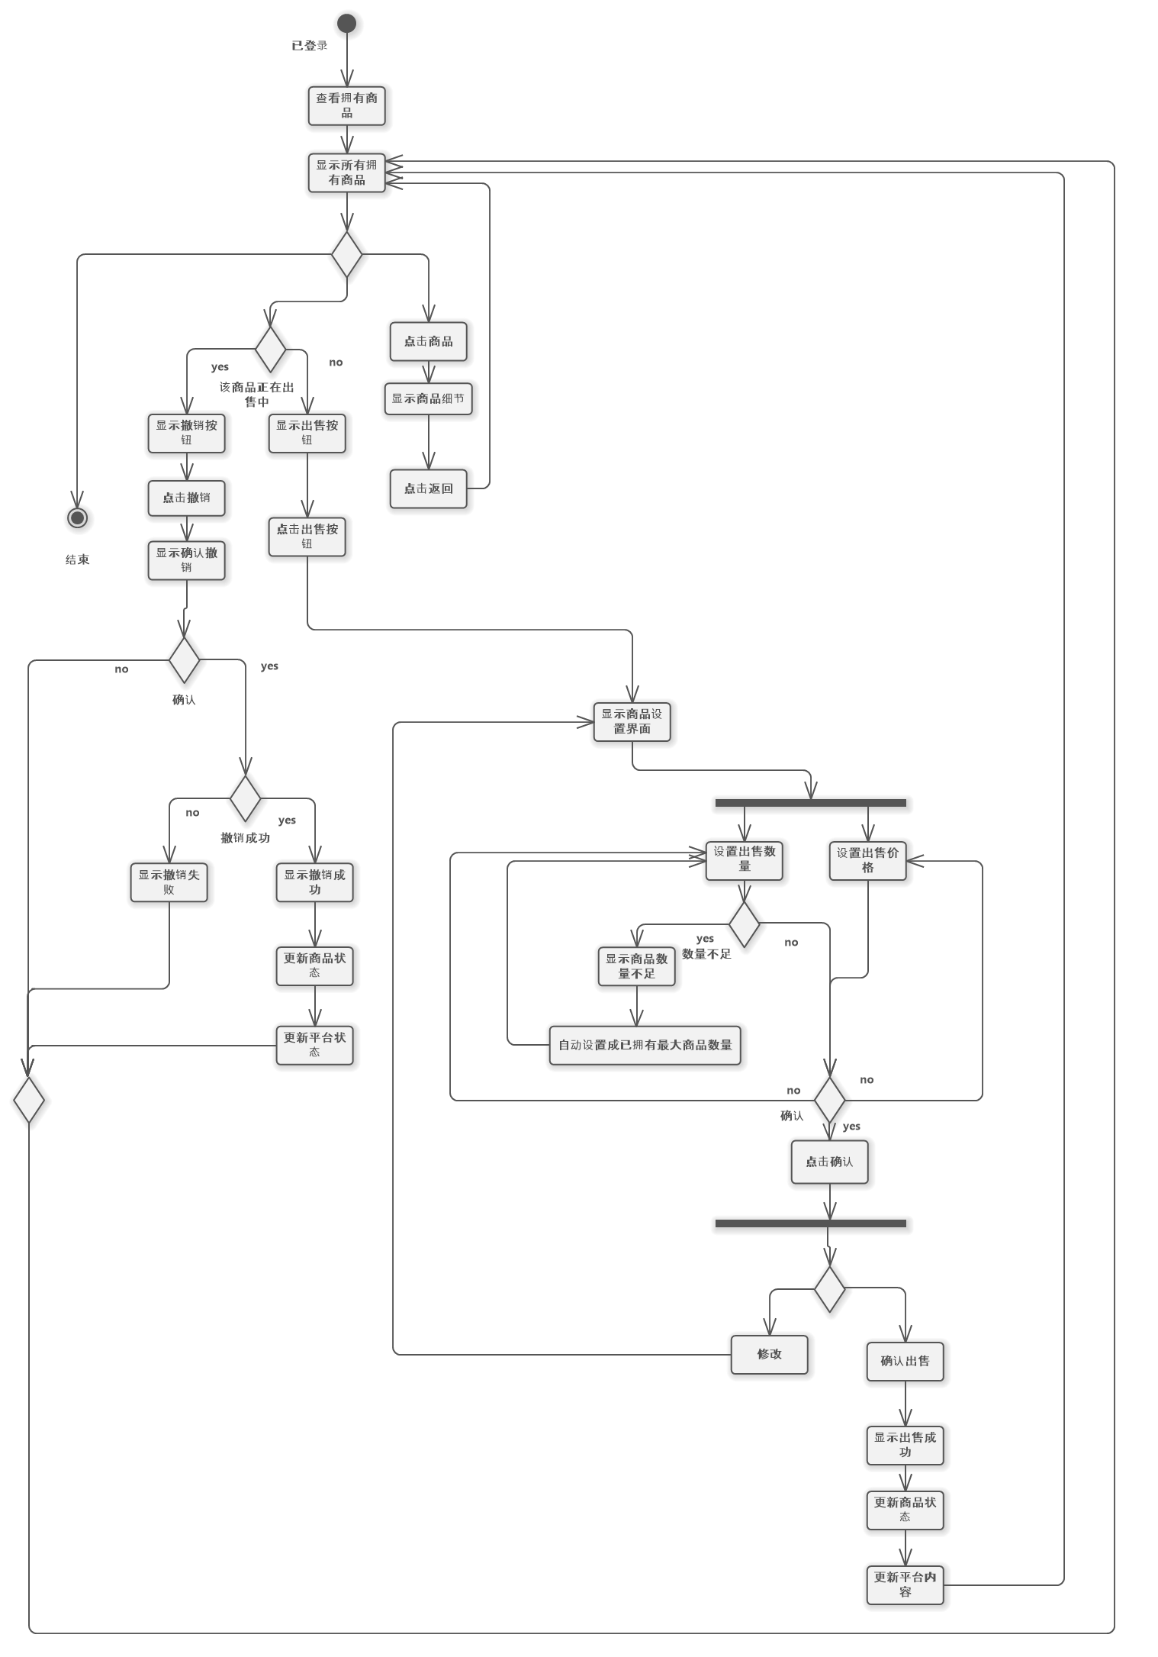

3.2.1-2_5出售商品活动图

使用者登錄后可查看自己擁有的商品内容，也可以出售商品到平台，或是撤銷自己出售的商品。

PF006

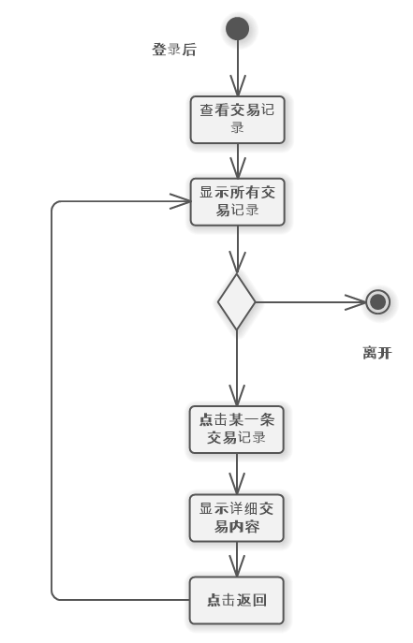

3.2.1-2_6查看交易信息活动图

使用者在登錄后可以查看自己的交易信息。

### 3.3非功能性需求(Non-functional requirements)

#### 3.3.1回應時間需求

當使用者登入本系統後,任何反應時間須控制在一定秒數之内,若是特別耗用計算時間之作業,應在使用者端輸出提示訊息以告知使用者。系統應能監測各種非正常狀況,且能即時回報。

#### 3.3.2安全性需求

本系統需嚴格管控權限功能,防止非法用戶盗用資訊,保障使用者安全。

#### 3.3.3可靠性需求

本系統所提供之功能需讓每個使用者在使用上擁有同品質和權利,不因使用人數及使用時間而改變。